(工事名称)
熊本戸島ロジスティクスセンター新築工事

軽微変更に関する構造検討書

令和8年1月

設 計 者
構造設計者: | 永 松 広 宣  一級建築士 大臣登録 第344107号  構造設計一級建築士 交付番号 第 9930号
所属事務所: | (株)エヌ・エス・イー 一級建築士事務所 愛媛県知事登録 第3302号
構造設計者: | 坪 井 洸 太  一級建築士 大臣登録 第391023号
所属事務所: | (株)アイ・テック 一級建築士事務所 東京都知事登録 第53914号
連絡先: | 担当者：(株)アイ・テック 建築事業部 荒木 景太  TEL: 03-6661-7727 Mail:arakik@itec-c.co.jp

内容
1 軽微変更項目一覧表 3
1.1 主な変更項目 3
1.2 軽微変更項目一覧表 3
2 軽微変更にともなう追加検討書 6
2.1 【変更A-2】EV開口周り補強の追記 6
2.2 【変更B-1】柱脚保護コンクリート高さの変更 7
2.3 【変更C-1】シャッター下地および荷受室内壁下地の変更1 8
2.3.1 検討概要 8
2.3.2 HW35の検討 9
2.3.1 HW25の検討 10
2.4 【変更D-2】G3Aピン接合部J3Aの追加 11
2.5 【変更D-4】CG35の継手位置の変更に関する検討 12
2.5.1 検討方針 12
2.5.2 検討①：継手位置の断面欠損の検討 12
2.5.3 検討②：継手の安全性の検討 13
2.6 【変更D-5】CG35ピン接合部の変更 14
2.7 【変更D-1】ウェブクランプ工法剛接合部の継手位置と補強板厚の変更 14
2.8 【変更D-3】V1, V2, V3の端部接合部詳細の変更 15
2.8.1 検討概要 15
2.8.2 端部有効断面の検討 15
2.8.3 ボルト短期許容耐力の検討 15
2.8.4 保有耐力接合の検討 15
3 大番号EおよびFに関する整合性の説明 16
3.1 【変更項目E-2】アンカーレベルの構造図間の不整合の修正 16
3.2 【変更項目E-4】梁継手寸法の構造図間の不整合の修正 16
3.3 【変更項目E-5】 外部階段架構・二次部材の構造図間の不整合の修正 16
3.4 【変更項目E-6】鉄骨架構詳細図の柱梁断面・材種の不整合の修正 16
3.5 【変更項目F-1】材質不整合の修正 16

軽微変更項目一覧表
図面の変更項目は、17項目あり、それらは追加検討が必要なものとそうでないもの、意匠変更に由来する項目や、製作上の納まりに由来するものがある。
それらを整理するため、各変更項目は大番号と小番号の組み合わせで明記することとした。大番号は、変更由来ごとに分けたものであり、大番号を参照することで、それがどのような性質の変更であるかを把握できるようにした。1章1.1では、変更由来による大番号分けを行った結果の6種類の説明をおこなう。
その後の1章1.2では、各17項目の番号の振り分けと、その変更概要を示した軽微変更項目一覧表を示した。

主な変更項目
軽微変更項目の変更由来を大きく分けると以下のA～Fの6種類があり、その概要は下表である。

大番号 | 変更概要 | 追記事項
A | ALCパネルを耐火パネルに変更したことによる構造図の修正 | 意匠図の計画変更項目にともなう変更である。EV周りの補強材が必要となってくるので、その変更について、追加検討を行った。
B | 柱脚保護コンクリート高さの変更 | 意匠図の計画変更項目にともなう変更である。保護コンクリートを小さくする変更で、重量が軽くなる変更となる。
C | ALC下地サイズの変更 | 納まり上、ALC下地サイズのせいの変更を行った。これについては、追加検討書を本検討書に追記して、下地サイズの安全性の確認を行った。
D | 製作性・施工性を考慮した継手位置・寸法の修正 | 現場での納まりや、運搬のことを考慮して、ボルトのピッチや、継手位置の変更・ガセットボルト配列の変更を行った。継手位置の変更・ガセットボルト配列の変更については、追加検討書を本検討書に追記し、その安全性の確認を行った。
E | 構造図間の不整合の解消 | 軸組図とリストや、図と文字など、構造図で表記の不整合が確認された部分についての変更である。整合性をとった結果については、本検討書3章に説明を追記した。
F | 計算書と構造図間の不整合の解消 | 個別計算書・一貫計算書計算書を正として、構造図を修正した変更である。本検討書3章に説明を追記した。

軽微変更項目一覧表
次頁に軽微変更項目一覧表を示す。軽微変更項目は、(A～Fまでの大番号)-(小番号)で振り分けられており、全部で17項目である。

番号 | 主たる変更の概要 | 変更図面 | 検討書 | 追記事項
A-1 | 内壁部材の変更【九号】 | なし | なし | 内壁部材をALCから耐火パネルに変更した。
A-2 | EV開口周り補強の追記【九号】 | S-310,  S-313 | 本検討書  2.1  (追加検討) | EV開口周り補強部材P14とその配置詳細を追記した。  本検討書ではこの部材の荷摺り荷重に対する検討を示した。
B-1 | 柱脚保護コンクリート高さの変更【十号】 | S-313 | 本検討書  2.2  (追加検討) | 柱脚保護コンクリート高さを1200mmから600mmに変更した。  本検討書では変更後のコンクリート重量が変更前以下となることを確認した。
C-1 | シャッター下地および荷受室内壁下地の変更【十号】 | S-313 | 本検討書  2.3  (追加検討) | HW29（H-294x200x8x12）をHW25（H-250x250x9x14）に変更。HW39（H-390x300x10x16）からHW35（H-350x350x12x19）に変更した。
D-1 | ウェブクランプ工法剛接合部の継手位置と補強板厚の変更【九号】 | S-216,  S-306 | 本検討書  2.7 | 製作性を考えた、補強板厚の増厚と、ボルトゲージの変更である。また、Y9通りX8軸3FL, 4FLのウェブクランプ工法剛接合部を溶接剛接合部に変更した。
D-2 | G3Aピン接合部J3Aの追加【八号】 | S-305 | 本検討書  2.4  (追加検討) | G3Aピン接合部の不記載を解消した。
D-3 | V0, V1, V2, V3の端部接合部詳細の変更【九号】 | S-310,  S-320 | 本検討書  2.8  (追加検討) | ブレース端部接合部のボルト径・本数・配置の変更で、ブレース材としての耐力が低下しないことを確認した。
D-4 | CG35継手位置(1500mm→900mm)の変更【九号】 | S-317 | 本検討書  2.5  (追加検討) | 先行降伏位置および継手の計算を行い、CG35の耐力が変わらないことを確認した。
D-5 | CG35ピン接合部の変更【九号】 | S-317 | 本検討書  2.6  (追加検討) | CG35先端のピン接合部を6x1-M20@60から3x2-M20@90へ変更した。
D-6 | R階大梁ピン接合部ボルト本数の変更【九号】 | S-305 | なし | R階大梁ピン接合部J49M, J49, J44, J39M, J35のボルト列数を1列から2列へ変更した。これは耐力が増加する変更であるため、検討を省略した。
D-7 | 鉄筋圧接継手検査種類の追加【図面表記変更のみで部材変更なし】 | S-104 | なし | 鉄筋圧接継手の検査種類に超音波探傷検査を追加した。
E-1 | ドックレベラーピットとFW1の取り合い詳細の修正  【図面表記変更のみで部材変更なし】 | S-202 | なし | 基礎の下端レベルを整理した図表追加で、各部の変更はない。
E-2 | アンカーレベルの構造図間の不整合の修正【整合性をとり部材変更なし】 | S-204 | 本検討書  3.1 | 不整合に関する所見の記入した
E-3 | ピン大梁のブレース接合部の構造図間の不整合の修正  【整合性をとり部材変更なし】 | S-310 | なし | 軸組図を正として、G90MBを削除し、G88MB, G89MBに変更した。
E-4 | 梁継手寸法の構造図間の不整合の修正  【整合性をとり部材変更なし】 | S-307,  S-308  S-316 | 本検討書  3.2 | 梁継手の寸法の不整合を解消した。  それぞれの対応は本検討書に示した。
E-5 | 外部階段架構・二次部材の構造図間の不整合の修正  【整合性をとり部材変更なし】 | S-205,  S-213,  S-216,  S-217,  S-310,  S-316 | 本検討書  3.3 | 整合性に関する所見は、左の参照部にまとめ記載した。
E-6 | 鉄骨架構詳細図の柱梁断面・材種の不整合の修正  【整合性をとり部材変更なし】 | S-320 | 本検討書  3.4 | 整合性に関する所見は、左の本検討書参照部にまとめ記載した。
F-1 | 材質不整合の修正  【計算書との整合性の解消】 | S-305,  S-307,  S-316 | 本検討書  3.5 | 整合性に関する所見は、左の本検討書参照部にまとめ記載した。
F-2 | 鉄骨梁断面の不整合の修正  【計算書との整合性の解消】 | S-305 |  | S-305のB20の断面は、S316と不整合となっている。本申請時の個別計算書ではH-200x100x5.5x8となっており、その断面に変更した。

軽微変更にともなう追加検討書

【変更A-2】EV開口周り補強の追記
EV開口周り補強P14（H-150x150x7x10, SS400）を追記した。以下に荷摺り荷重2.5kN/m2に対する検討を示す。

P14: EV開口周り補強材 L=7000.0mm

【A 純鉄骨梁としての応力解析】
梁断面諸元: H-150×150×7×10/A=3.97E3mm²/I(強軸)=1.62E7mm⁴/Z(強軸)=2.16E5mm³/I(弱軸)=5.63E6mm⁴/Z(弱軸)=7.51E4mm³
梁鋼材諸元: SS400 F=235N/mm² E=2.05E5N/mm²
許容曲げ応力度 fb=235N/mm² 許容圧縮応力度 fc=235.0N/mm²
材に作用する圧縮力 N=5.4kN
【荷摺り2500対応s】
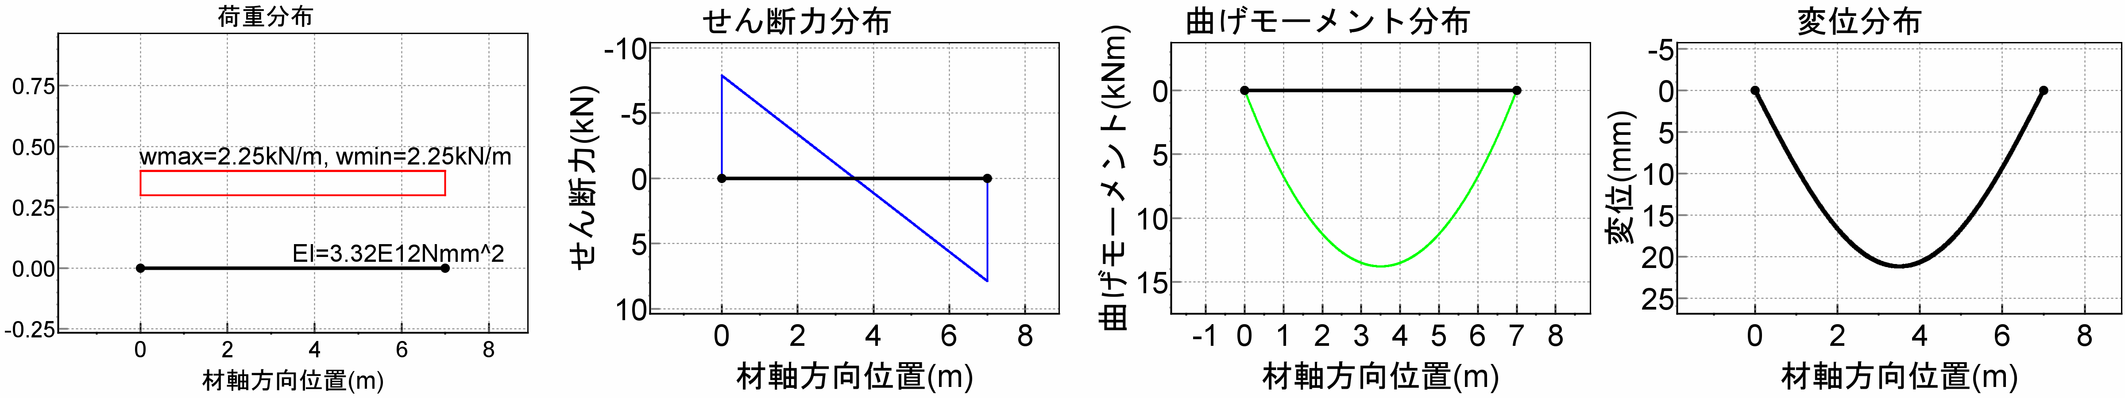

【C 応力のまとめ】
荷重 | M(kNm) | Q(kN) | d(mm) | σb(N/mm²)
荷摺り2500対応s | 13.8 | 7.9 | 21.2 | 63.8

【D 検定】
①応力の検討 荷摺り2500対応s+軸力
強軸曲げ応力σb_strong=63.8N/mm² 軸方向応力：σc=1.35N/mm²
σ=σb_strong/fb+σc/fc<1.0の検討 σ=0.28 判定→0.277 【OK】
②強軸方向の変形の検討 荷摺り2500対応s: δ=21.18mm 330.5分の1
③強軸方向ガセットプレート部検討用せん断力 Qdl=7.88kN
③’’部材の軸力 N=5.36kN

【E. ガセットプレートの検討(検討応力は前頁)】
【P14: EV開口周り補強材】
○梁： H-150×150×7×10(SS400)
部材長 lb | 検討せん断力 Ql | 検討軸力 Nl | 断面2次モーメント Ib | 断面積 Ab
7000.0mm | 7.88kN | 5.355kN | 1620.0cm⁴ | 3965.0mm²
※Ql=強軸方向のせん断力と弱軸方向せん断力の2倍の和としている

○使用ボルト： F10T M20.0-1-2@60.0
一面せん断耐力 長期47.1kN 短期70.65kN / 検討に使用した許容耐力：70.65kN

○GPL： PL-9.0x80.0 (SS400) / 検討に使用した許容応力度：235.0N/mm²

①ガセットプレート荷重の検討
・GPL部のせん断の検討
gAe | LQa | LNa | sqrt{(Ql/LQa)² +(Nl/LNa)²}
522.0mm² | 70.82kN | 122.67kN | 0.119 → 【OK】
・ボルト接合部の検討
R | R/Rl
4.76kN | 0.067 → 【OK】

【変更B-1】柱脚保護コンクリート高さの変更
各階の柱保護コンクリートの重量が変更前より小さくなることを確認する。
2階は（BxD=900x900、h=600）として計算する。コンクリート重量から個別計算書2章2.1で示したバース部の地震用積載荷重3.0kN/m2を差し引いて、柱1本あたり(24kN/m3×0.6m-3.0kN/m2)×0.9m ×0.9m=9.2kNである。
3階は（BxD=800x900、h=600）として計算する。コンクリート重量から個別計算書2章2.1で示した倉庫部の地震用積載荷重6.0kN/m2を差し引いて、柱1本あたり(24kN/m3×0.6m-6.0kN/m2)×0.8m ×0.9m=6.0kNである。
4階は（BxD=700x900、h=600）として計算する。コンクリート重量から個別計算書2章2.1で示した倉庫部の地震用積載荷重6.0kN/m2を差し引いて、柱1本あたり(24kN/m3×0.6m-6.0kN/m2)×0.7m ×0.9m=5.3kNである。
変更前の柱1本あたりの保護コンクリート重量は、個別計算書2章2.5.6より2階が22kN、3階が15.6kN、4階が13.7kNである。いずれも変更後の方が重量は小さく、各階全体の合計で以下に示す荷重だけ減少する。

2階： (22kN-9.2kN)×180本=2304kN
3階： (15.6kN-6.0kN)×174本=1670kN
4階： (13.7kN-5.3kN)×172本=1445kN

よって、本変更に伴う架構の検討を省略する。

【変更C-1】シャッター下地および荷受室内壁下地の変更1

検討概要
シャッター下地および荷受室内壁下地の横材を以下に示す通り変更した。

HW29（H-294x200x8x12）→HW25（H-250x250x9x14）
HW39（H-390x300x10x16）→HW35（H-350x350x12x19）

本検討書ではこれらの部材の荷摺り荷重に対する検討を示す。

HW35の検討
HW35: 内壁受材(2本吊で14.0m以下) L=14000.0mm

【A 純鉄骨梁としての応力解析】
梁断面諸元: H-350×350×12×19/A=1.72E4mm²/I(強軸)=3.98E8mm⁴/Z(強軸)=2.27E6mm³/I(弱軸)=1.36E8mm⁴/Z(弱軸)=7.77E5mm³
梁鋼材諸元: SS400 F=235N/mm² E=2.05E5N/mm²
許容曲げ応力度 fb=235N/mm² 許容圧縮応力度 fc=235.0N/mm²
材に作用する圧縮力 N=0.0kN
【荷摺り2500対応s】
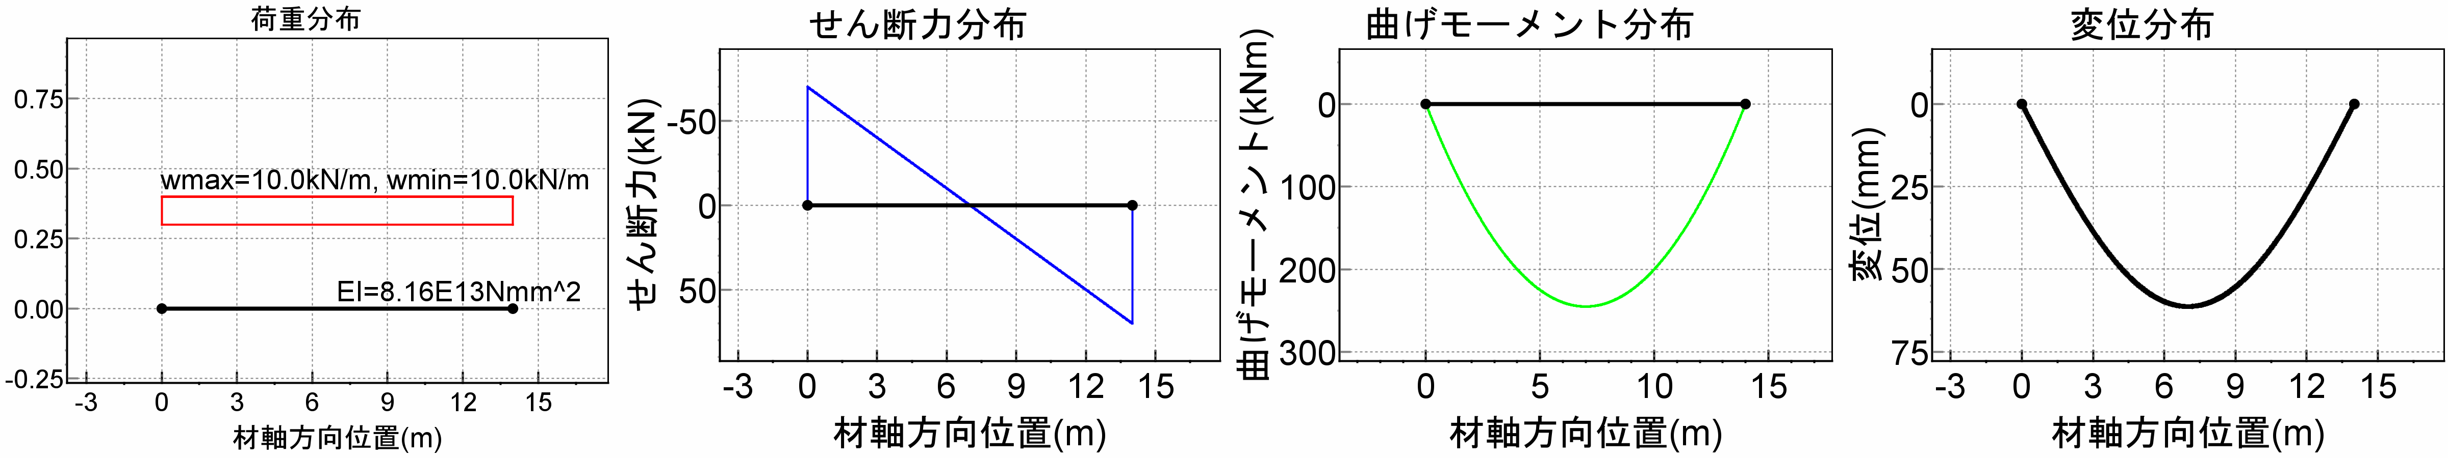
【壁荷重w】
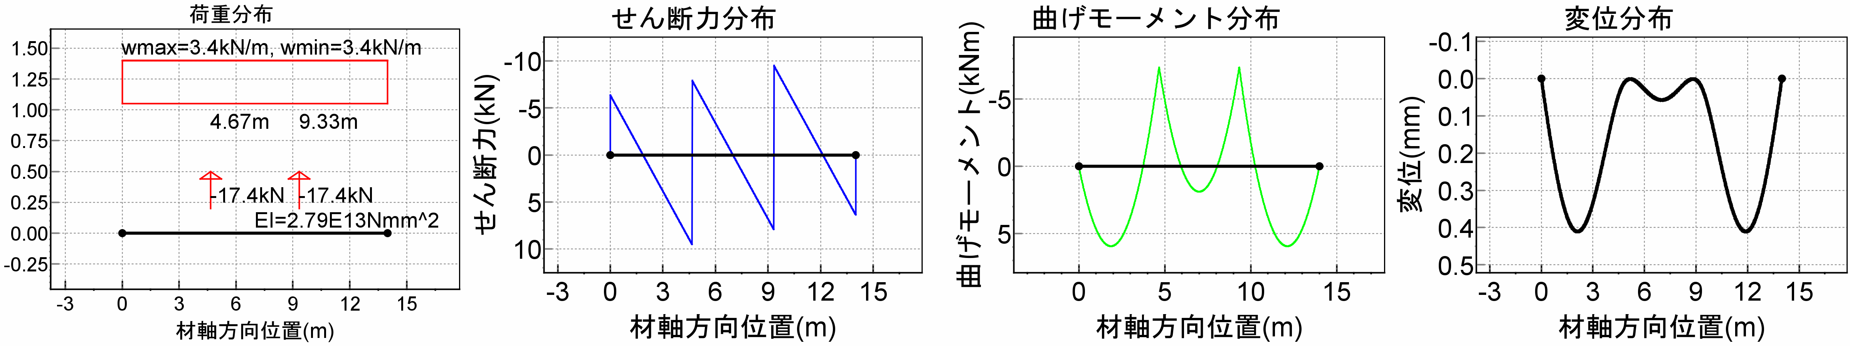

【C 応力のまとめ】
荷重 | M(kNm) | Q(kN) | d(mm) | σb(N/mm²)
荷摺り2500対応s | 245.0 | 70.0 | 61.3 | 107.9
壁荷重w | 7.3 | 9.5 | 0.4 | 9.4

【D 検定】
①応力の検討 荷摺り2500対応s+壁荷重w
強軸曲げ応力σb_strong=107.9N/mm² 弱軸曲げ応力σb_weak=9.4N/mm²
σ=(σb_strong+σb_weak)/fb<1.0の検討 σ=0.50 判定→0.499 【OK】
②強軸方向の変形の検討 荷摺り2500対応s: δ=61.31mm 228.4分の1
②’弱軸方向の変形の検討 +壁荷重w: δ=0.41mm 34087.2分の1
③強軸方向ガセットプレート部検討用せん断力 Qdl=70.00kN
③’弱軸方向ガセットプレート部検討用せん断力 Qdl=9.50kN

【E. ガセットプレートの検討(検討応力は前頁)】
【HW35: 内壁受材(2本吊で14.0m以下)】
○梁： H-350×350×12×19(SS400)
部材長 lb | 検討せん断力 Ql | 検討軸力 Nl | 断面2次モーメント Ib | 断面積 Ab
14000.0mm | 89.0kN | 0.0kN | 39800.0cm⁴ | 17190.0mm²
※Ql=強軸方向のせん断力と弱軸方向せん断力の2倍の和としている

○使用ボルト： F10T M20.0-4-1@60.0
一面せん断耐力 長期47.1kN 短期70.65kN / 検討に使用した許容耐力：70.65kN

○GPL： PL-12.0x260.0 (SS400) / 検討に使用した許容応力度：235.0N/mm²

①ガセットプレート荷重の検討
・GPL部のせん断の検討
gAe | LQa | LNa | sqrt{(Ql/LQa)² +(Nl/LNa)²}
2064.0mm² | 280.04kN | 485.04kN | 0.318 → 【OK】
・ボルト接合部の検討
R | R/Rl
22.25kN | 0.315 → 【OK】

HW25の検討
HW25: 内壁受材(2本吊で10.5m以下) L=10500.0mm

【A 純鉄骨梁としての応力解析】
梁断面諸元: H-250×250×9×14/A=9.14E3mm²/I(強軸)=1.07E8mm⁴/Z(強軸)=8.56E5mm³/I(弱軸)=3.65E7mm⁴/Z(弱軸)=2.92E5mm³
梁鋼材諸元: SS400 F=235N/mm² E=2.05E5N/mm²
許容曲げ応力度 fb=235N/mm² 許容圧縮応力度 fc=235.0N/mm²
材に作用する圧縮力 N=0.0kN
【荷摺り2500対応s】
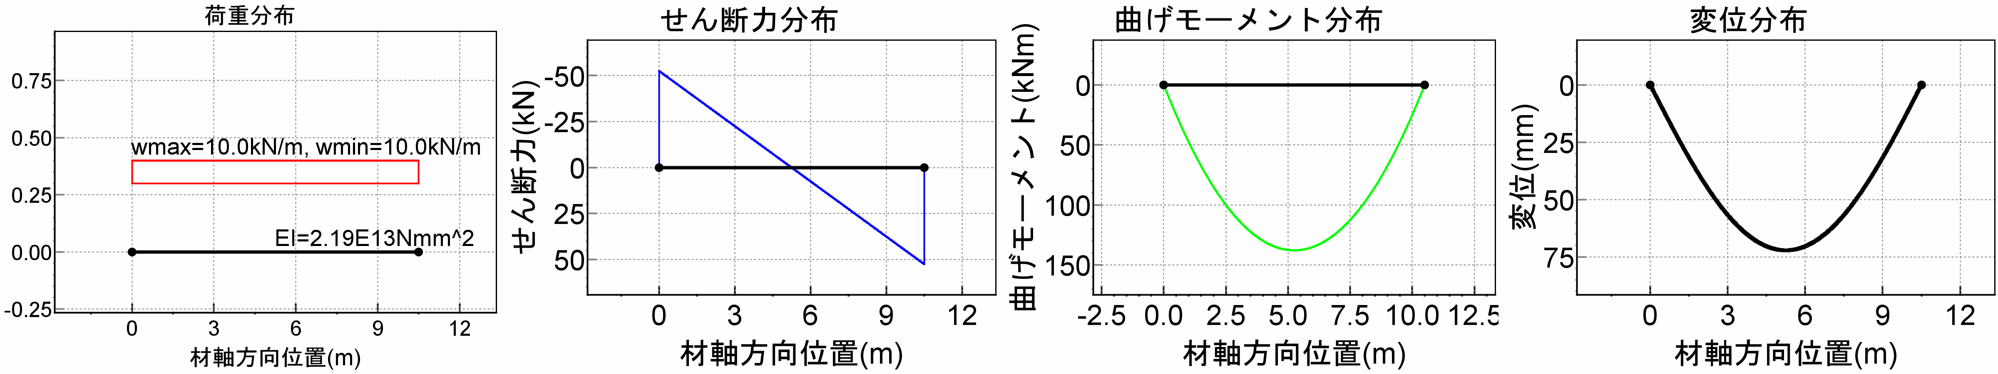
【壁荷重w】
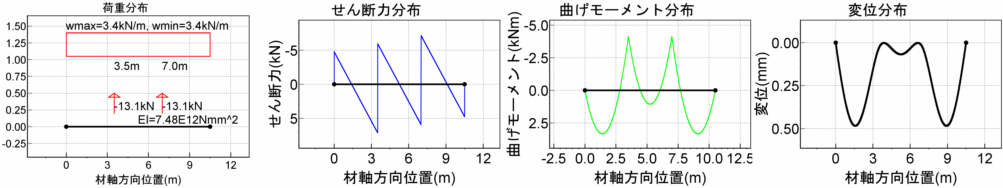

【C 応力のまとめ】
荷重 | M(kNm) | Q(kN) | d(mm) | σb(N/mm²)
荷摺り2500対応s | 137.8 | 52.5 | 72.2 | 161.0
壁荷重w | 4.1 | 7.1 | 0.5 | 14.1

【D 検定】
①応力の検討 荷摺り2500対応s+壁荷重w
強軸曲げ応力σb_strong=161.0N/mm² 弱軸曲げ応力σb_weak=14.1N/mm²
σ=(σb_strong+σb_weak)/fb<1.0の検討 σ=0.75 判定→0.745 【OK】
②強軸方向の変形の検討 荷摺り2500対応s: δ=72.15mm 145.5分の1
②’弱軸方向の変形の検討 +壁荷重w: δ=0.48mm 21685.1分の1
③強軸方向ガセットプレート部検討用せん断力 Qdl=52.50kN
③’弱軸方向ガセットプレート部検討用せん断力 Qdl=7.12kN

【E. ガセットプレートの検討(検討応力は前頁)】
【HW25: 内壁受材(2本吊で10.5m以下)】
○梁： H-250×250×9×14(SS400)
部材長 lb | 検討せん断力 Ql | 検討軸力 Nl | 断面2次モーメント Ib | 断面積 Ab
10500.0mm | 66.8kN | 0.0kN | 10700.0cm⁴ | 9143.0mm²
※Ql=強軸方向のせん断力と弱軸方向せん断力の2倍の和としている

○使用ボルト： F10T M20.0-2-2@90.0
一面せん断耐力 長期47.1kN 短期70.65kN / 検討に使用した許容耐力：70.65kN

○GPL： PL-9.0x170.0 (SS400) / 検討に使用した許容応力度：235.0N/mm²

①ガセットプレート荷重の検討
・GPL部のせん断の検討
gAe | LQa | LNa | sqrt{(Ql/LQa)² +(Nl/LNa)²}
1134.0mm² | 153.86kN | 266.49kN | 0.434 → 【OK】
・ボルト接合部の検討
R | R/Rl
16.69kN | 0.236 → 【OK】

【変更D-2】G3Aピン接合部J3Aの追加
G3Aピン接合部J3AをJ80Mと同様として追加した。本検討書では変更後の接合部について、長期における検討を示す。
検討対象は下図赤線に示す3階Y5通りX1-X2間のG3Aとする。
G3Aのピン接合部詳細は下図青線で示すB80Mのピン接合部と同様であり、B80Mより支配面積が小さく、床荷重も小さい。よって、B80M端部接合部の検討（本申請時個別計算書3.5）をもって、G3A端部接合部の安全性も確認した。

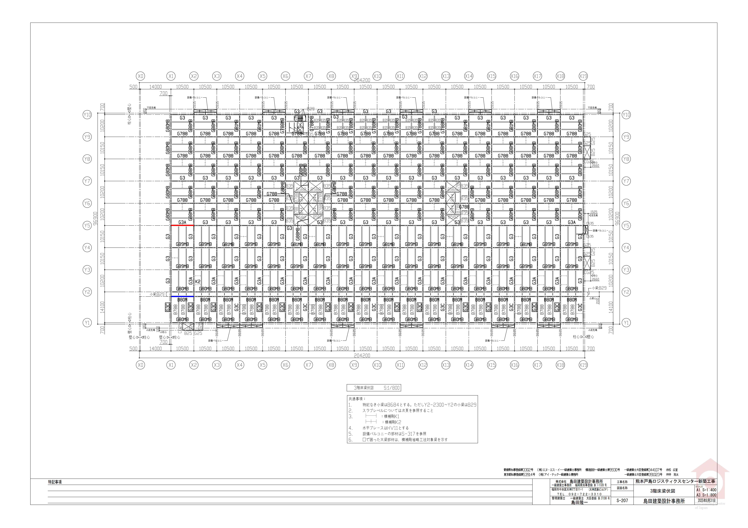

【変更D-4】CG35の継手位置の変更に関する検討

検討方針
CG35の継手位置を柱芯から1500mm→900mmに変更して、CG35の耐力として問題ないかを検討する。検討としては、以下の検討①と検討②の2つをおこなう。

検討①：900mmとして、継手位置の断面欠損したCG35の断面(H-350x175x7x11)と、根元位置でのCG35全断面の断面係数Zの比率が、先端に集中荷重をかけた場合の片持ち梁のモーメント勾配から得られる継手位置と根元位置のモーメント比率よりも、大きくなることの検討
検討②：本申請版のMjおよびQjを用いて、変更後継手位置における継手の検討を行う。

検討①は、CG35の先行降伏が根元であることの確認を目的とした検討で、検討②は、継手位置での継手の安全性を検討するものである。これらの検討により、継手を含めたCG35の耐力は、CG35端部の先行降伏により決まることになり、これは耐力の変更のない軽微変更の対象としての確認ができたと考えられる。

検討①：継手位置の断面欠損の検討
梁の断面係数はZ=771cm3である。梁母材の有効断面係数Zeは「SCSSH97」(2.4.2)式に従い計算すると以下の通りである。

全断面二次モーメント I0=13500cm4
梁せい H=350mm
梁フランジ厚 btf=11mm
梁ウェブ厚 btw=7mm
ゲージ数 g=2
ボルト孔径 d=22mm
有効断面二次モーメント Ie=10468cm4
有効断面係数 Ze=598cm3

ZeのZに対する割合α1はα1=Ze/Z=0.78である。下図のように直線状の曲げモーメント分布を仮定したとき、継手内端位置の曲げモーメントの梁根元位置の曲げモーメントに対する割合α2は、α2=(梁長さ2.5m-継手位置0.9m+継手長さ0.4m/2)/梁長さ2.5m=0.72であり、α1の方が大きい。
よって、変更後も継手位置より先に梁端部が先行降伏する。

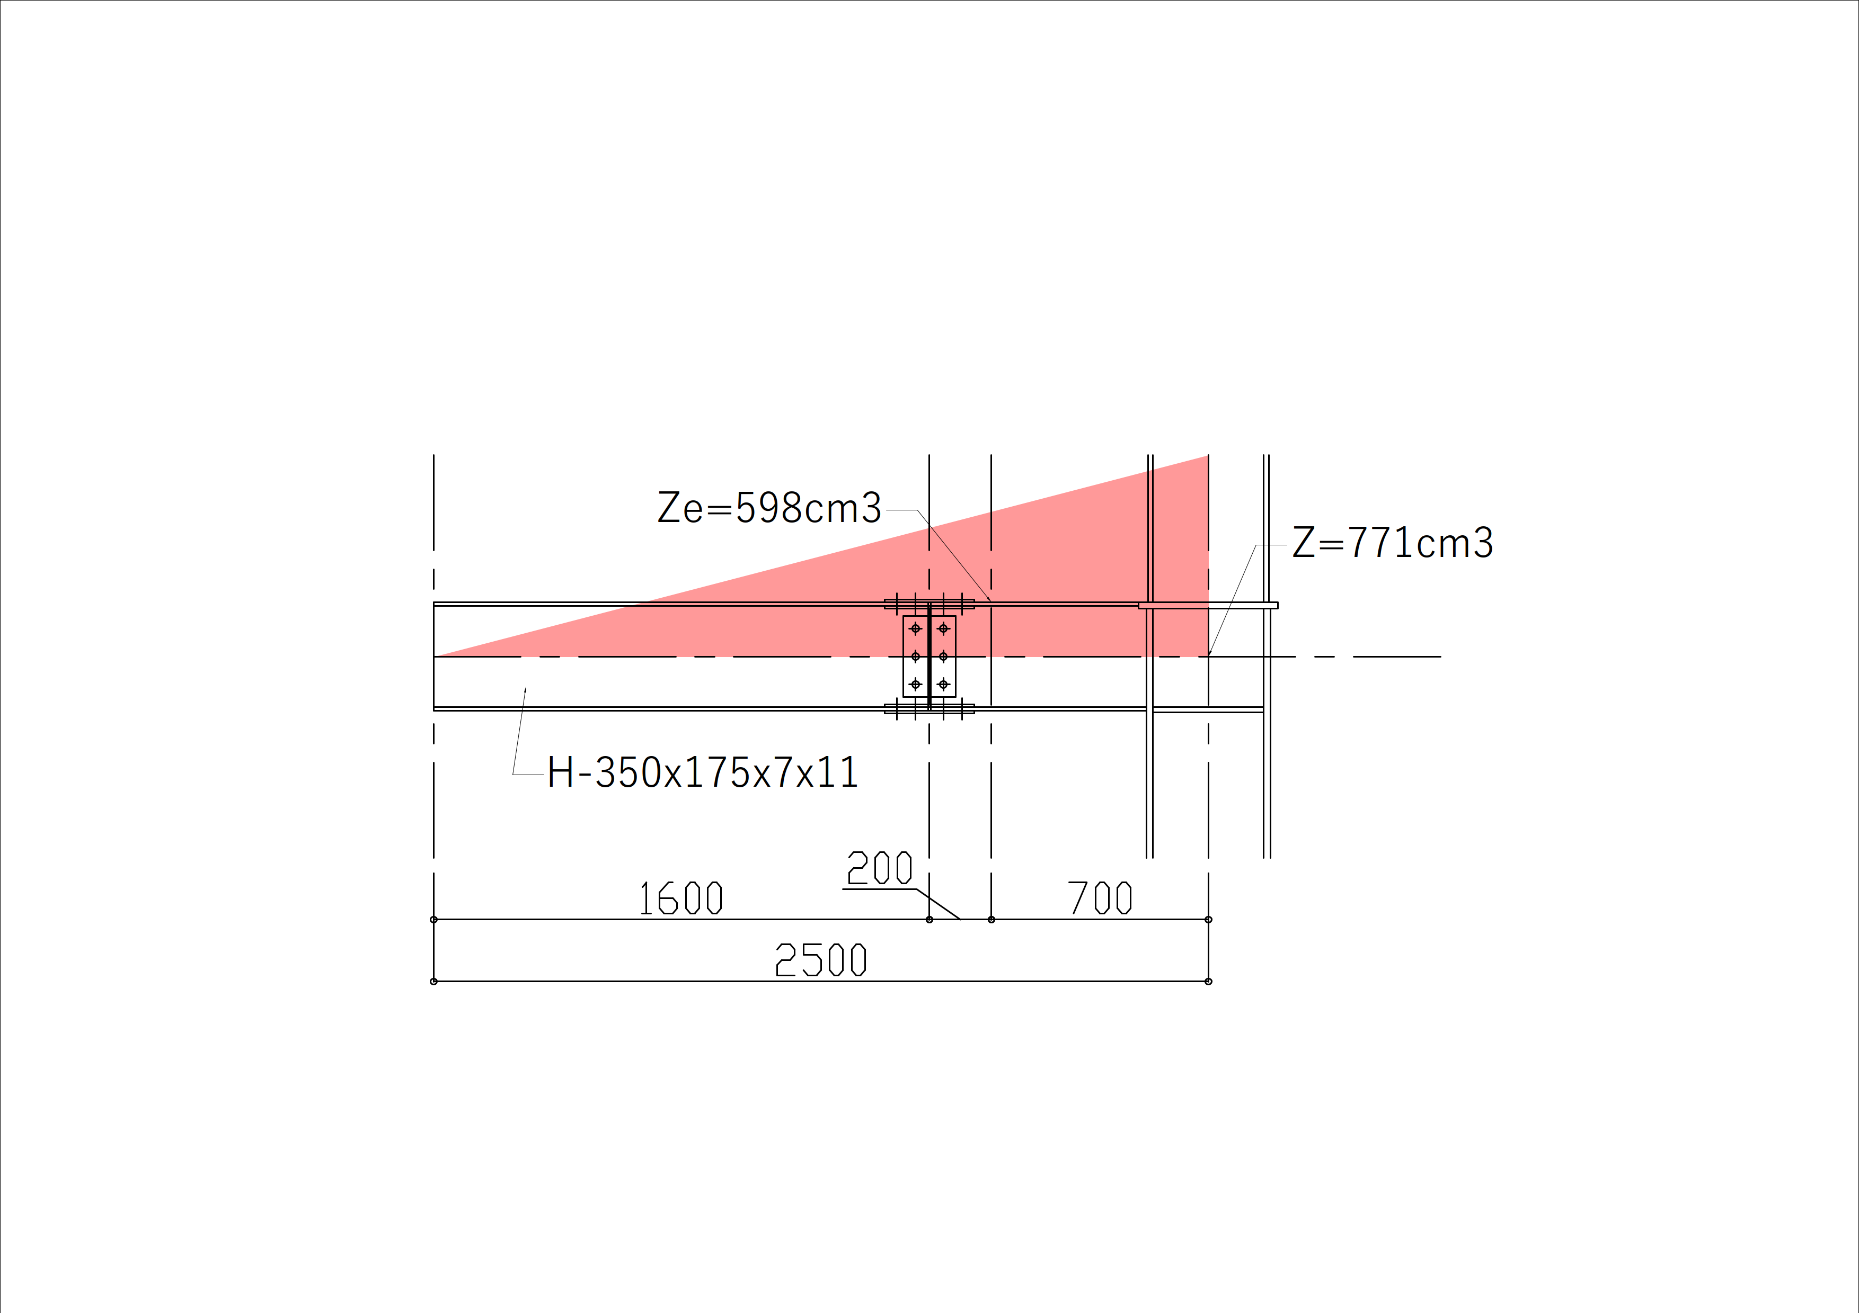

検討②：継手の安全性の検討
本申請時個別計算書7.6.2の設計曲げモーメントMjおよび設計せん断力Qjは次のように算出したものである。Qjは下図赤色範囲の梁の支配面積11.0m×1.8mを想定し、Qj=2.3kN/m2×11.0m×1.8m=45.5kNとしたものである。Mjは安全側に床荷重が梁先端に集中して作用するものと考えて、梁根元位置の曲げモーメントMj=45.5kN×2.5m=113.9kNmとしたものである。

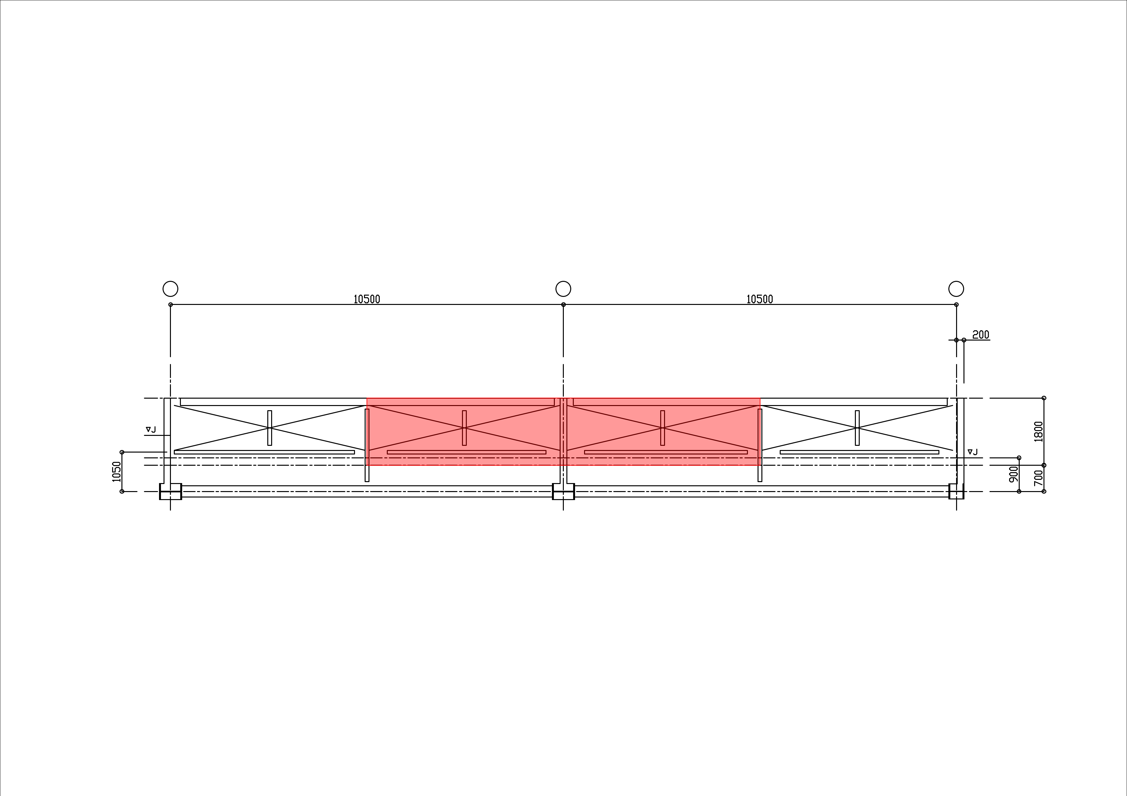

本項においては、継手内端位置での応力に対して検討する。継手内端位置での曲げモーメントは上記のMjに前項のα2をかけて113.9kNm×0.72=82.0kNm、せん断力は上記Qjと同じ45.5kNである。
以下では、計算プログラムの都合上、MjおよびQjを1.5倍し、短期許容応力度に対して検定することで長期の安全性を確認した。よって、以下で使用した設計荷重はMj=1.5×82.0kNm=123.0kNm、Qj=1.5×45.5kN=68.3kNである。

【溶接継手WJ35の検討】

A. 諸元
高力ボルト：F8T-M20 ボルト1本あたりの耐力（2面せん断）：qby = 100.48kN，qbu = 301.44kN
継目の間隔：10.0mm
梁：H-350×175×7×11（SS400） ft = 235.0N/mm2，Fu = 400.0N/mm2，L = 2.5m（内法寸法）
フランジ諸元
外添板 | 内添板 | ボルトピッチ | ボルトはしあき | ボルト本数：nF×mF
PL 9-175×290 | 2-PL 9-70×290 | 60.0mm | 40.0mm | 2×2
ウェブ諸元
添板 | ボルトピッチ | ボルトはしあき | ボルト本数：mW×nW
2-PL 6-170×260 | 90.0mm | 40.0mm | 3×1
B. 許容応力度設計
(1) 継手設計応力
設計曲げモーメント Mj = 123.0kNm
設計せん断力 Qj = 68.3kN
ウェブモーメントの伝達効率 η = 0.5
梁の断面二次モーメント I0 = 13500.0cm4
ウェブ部分の断面二次モーメント Iw = 2058.4cm4
ウェブ継手の負担モーメント Mw = 9.4kNm
ウェブ継手の負担せん断力 Qw = 68.3kN
フランジ継手の負担モーメント Mf = 113.6kNm
(2) フランジ添板の算定
梁フランジの曲げモーメントに抵抗できる分の断面係数 Zef = Mf / ft = 483.3cm3
ボルト穴を控除したフランジ添板の断面積 plAef = 20.4cm2
【検定】plAef･(H - btf) = 692.6cm3 > Zef = 483.3cm3 → 【OK】
(3) フランジボルト本数の算定
【検定】nf･mf = 4 > Zef･ft / (qby･(H - btf)) = 3.3345505529564274 → 【OK】
(4) ウェブ添板の算定
【検定】ウェブ添板の有効断面積 plAew = 23.3cm2 > Aew = 18.3cm2 → 【OK】
梁ウェブの曲げモーメントに抵抗できる分の断面係数 Z'ew = 39.9cm3
【検定】plZew = 102.1cm3 > Z'ew = 39.9cm3 → 【OK】
(5) ウェブボルト本数の算定
【検定】f = 56.8kN < qby = 100.5kN → 【OK】

【変更D-5】CG35ピン接合部の変更
CG35ピン接合部を6x1-M20@60から3x2-M20@90へ変更した。本検討書では変更後の接合部について、長期における検討を示す。設計せん断力は倉庫常時荷重によるものとし、16.82kN/m2×3.5m×3.5m/2=103kN→110kNとする。検討結果を以下に示す。

設計せん断力 Qd = 110.0kN
ボルト本数 nb = 6
ボルト1本あたり許容せん断力 qa = 47.1kN
ボルト1本あたりせん断力 qb = Qd/nb = 18.3kN < qa...OK
GPL-9x260有効断面積 Ae = 1746.0mm
GPL短期許容せん断応力度 fsj = 136.0N/mm2
GPL短期許容せん断力 Qaj = 237.5kN > Qd...OK

【変更D-1】ウェブクランプ工法剛接合部の継手位置と補強板厚の変更
本変更はウェブクランプ工法柱梁接合部に関する変更であり、大きく2つの変更がある。
1つは、ウェブクランプ工法の柱梁接合部の、柱ウェブ補強板をPL-9→PL16に増厚する変更とそれにともない梁フランジのボルトゲージを184mmに変更する変更である。この変更は、補強板を増厚する変更であるので、本申請時から接合部の耐力が増加する変更となる。また、梁フランジのボルトゲージの変更についても、ボルトによる断面欠損は変わらず、梁断面の断面性能にも変更はないので、これは梁の耐力が低下しない変更である。
2つ目のY9通りX8軸C4Xの3FLと4FLの柱梁接合部をウェブクランプ工法柱梁剛接合部から、溶接剛接合部に変更する変更である。ウェブクランプ工法の継手位置は柱芯から700mmであるのに対して、溶接工法は柱芯から1200mmである。継手位置の応力は溶接工法の方が小さい。また、本申請時では、柱及び接合部パネルは、通常の溶接工法と同耐力として計算を行っている。これらのことから、ウェブクランプ工法から溶接工法への変更は、柱梁接合部パネルの耐力が減少しない変更であり、九号に該当する軽微変更である。

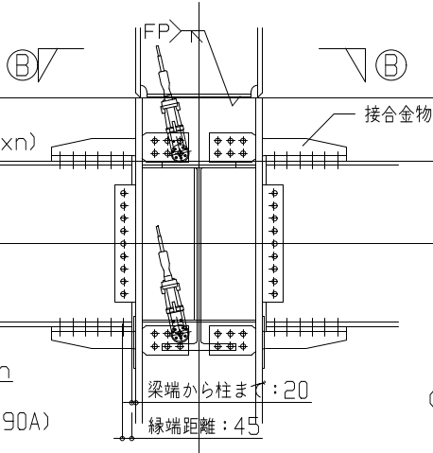 | 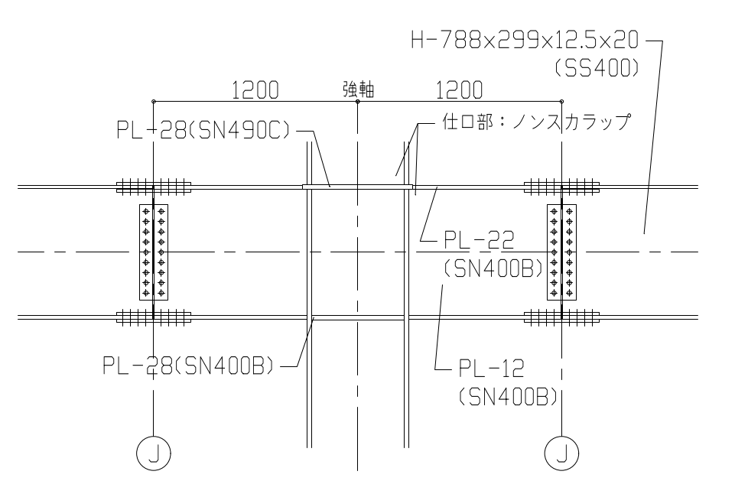
変更前：ウェブクランプ工法 | 変更後：溶接工法

【変更D-3】V0, V1, V2, V3の端部接合部詳細の変更

検討概要
V0, V1, V2, V3の端部ボルト接合部詳細を下表の通り変更した。以下では、変更後の接合部において母材軸降伏が先行し、ブレース材としての耐力が低下しないことを確認する。

符号 | 変更前ボルト接合部 | 変更後ボルト接合部
V0 | 2x13-M20 | 2x11-M24
V1 | 2x12-M20 | 2x8-M24
V2 | 2x11-M20 | 2x8-M22
V3 | 2x10-M20 | 2x6-M22

端部有効断面の検討
母材端部有効断面が軸断面より大きいことを確認する。

V0：ボルト孔による欠損断面積Ah=フランジ厚15mm×ボルト孔26mm×4=1560mm2
補強板有効断面積Ar=板厚12mm×(板幅110mm-ボルト孔26mm)×4=4032mm2
>Ah→OK
V1：ボルト孔による欠損断面積Ah=フランジ厚14mm×ボルト孔26mm×4=1456mm2
補強板有効断面積Ar=板厚12mm×(板幅80mm-ボルト孔26mm)×4=2592mm2
>Ah→OK
V2：端部幅210mm-2列×ボルト孔24mm=162mm
>軸幅150mm→OK
V3：端部幅150mm-2列×ボルト孔24mm=102mm
>軸幅100mm→OK

ボルト短期許容耐力の検討
ボルト接合部の短期許容耐力が母材の全降伏軸力より大きいことを確認する。各ブレースの母材全降伏軸力は本申請時個別計算書4.7.2に記載の「保有耐力接合の検討時ブレース設計軸力」である。

M24ボルト1本あたり短期許容耐力 204kN

V0：ボルト短期許容耐力204kN×22本=4488kN
>母材全降伏軸力4338.8kN→OK
V1：ボルト短期許容耐力204kN×16本=3264kN
>母材全降伏軸力2971.5kN→OK

M22ボルト1本あたり短期許容耐力 171kN

V2：ボルト短期許容耐力171kN×16本=2736kN
>母材全降伏軸力2145.0kN→OK
V3：ボルト短期許容耐力171kN×12本=2052kN
>母材全降伏軸力1625.0kN→OK

保有耐力接合の検討
ボルト接合部について保有耐力接合を確認する。各ブレースの設計軸力は本申請時個別計算書4.7.5 A)に記載の「設計軸力」である。

M24ボルト1本あたり最大耐力 542kN

V1：ボルト最大耐力542kN×22本=11924kN
>設計軸力5206.5kN→OK
V1：ボルト最大耐力542kN×16本=8672kN
>設計軸力3565.8kN→OK

M22ボルト1本あたり最大耐力 456kN

V2：ボルト最大耐力456kN×16本=7296kN
>設計軸力2574.0kN→OK
V3：ボルト最大耐力456kN×12本=5472kN
>設計軸力1950.0kN→OK

大番号EおよびFに関する整合性の説明

【変更項目E-2】アンカーレベルの構造図間の不整合の修正
S-204：アンカープランのX0通りY1〜Y7軸ベースプレートの下端レベルは、
軸図S-217を正とし変更した（GL-750→GL-850）。

S-204：アンカープランのX19通りY9軸の下端レベルは
軸組図のS-216を正として変更した（GL-250→GL+750）。

【変更項目E-4】梁継手寸法の構造図間の不整合の修正
梁継手が、図と引出線のサイズが異なっている。これは図の方が正であり、以下の修正を行った。

S-307：WJ1C：フランジ外添板・内添板の長さ：引出線の表記770→650(図が正)
S-308：WJ3C：フランジ外添板・内添板の長さ：引出線の表記770→650(図が正)
S-308：WJ788：フランジ外添板・内添板の長さ：引出線の表記530→440(図が正)
S-316：G25,CG25継手：フランジ外添板・内添板の長さ：引出線の表記530→650(図が正)
S-316：G25,CG25継手：ウェブ添板140x290→170x410(図が正)

【変更項目E-5】 外部階段架構・二次部材の構造図間の不整合の修正
S-315, S-316：外部階段詳細図（1）および（2）を正として、軸組図を以下のように変更した。
S-205のX19Y9のG21→G25
S-213のY4X19のC11→C25
S-216のY9X19のC11→C25
S-217のX2Y1のC11→C25

S-310に記載のK1の断面について、S-311を正として2L-100x100x10から2L-75x75x6へ修正した。
S-310に記載のK2の断面について、S-311を正としてL-100x100x10から2L-65x65x6へ修正した。

S-316：外部階段詳細図(2)のP25のBPL寸法が、図と引出線表記で異なる。
これは以下の様に変更した。
図を正として、引出線の表記を「BPL 450x450」→「BPL-450x300」

【変更項目E-6】鉄骨架構詳細図の柱梁断面・材種の不整合の修正
S-320の柱梁断面・材種について、S-303, S-305を正として修正した。

【変更項目F-1】材質不整合の修正
確認申請提出時の計算書を正として、以下の材質を修正した。

S-305のB80M, B788Mの材質について、計算書を正としてSS400からSM490Aへ変更した。
S-307のWJ3Aの梁材質について、計算書およびS-305を正としてSS400からSM490Aへ変更した。
S-316のG25の材質について、計算書を正としてSM490からSS400へ変更した。

